刘祖迪在英国想搞6.12全球企划！？

原创 有里儿有面 [有理儿有面](javascript:void(0);)

**有理儿有面**

微信号 youli-youmian

功能介绍 你说是不是

2021-04-28[原文](https://mp.weixin.qq.com/s?__biz=Mzg3MjEyMTYyNg==&mid=2247529101&idx=1&sn=2f2cdda6426d6541f77f72777db9ecc5&chksm=cef626f8f981afee6cb0e1f73502b5f00cd8b6c2987ec4f9759805173c1d15d66400813af75b&scene=27#wechat_redirect&cpage=39) 发表于

收录于合集





**全文共2230字，图片8张，预计阅读时间为6分钟。**

**文章首发于“有理儿有面”（youli-youmian），欢迎大家在朋友圈和微信群转发。**

**公众号及其他平台转载请在后台留言。**



▼

4月16日，香港区域法院法官胡雅文就“8.18”及“8.31”未经批准集结案进行了判决。

最终，法官分别判黎智英、李卓人刑期1年2个月，梁国雄被判18个月，区诺轩被判10个月，何秀兰被判8个月。

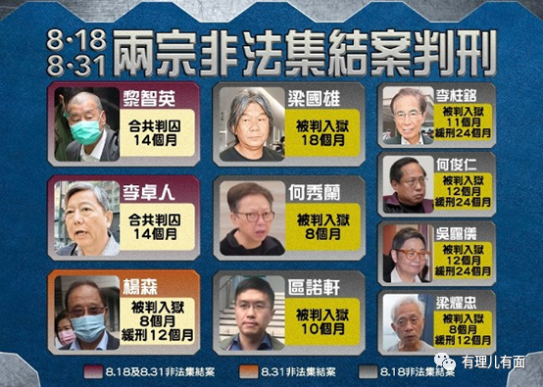

此前，黎智英、梁国雄、区诺轩已被还押，判决后李卓人、何秀兰也与“手足”们监内团聚。美中不足是李柱铭、何俊仁等5人被判缓刑。

值得注意的是，当日在西九龙法院，黎智英还被加控两罪，涉助李宇轩潜逃及串谋勾结外国势力，案件押后至6月15日在西九龙法院再审。

其中，加控的“串谋勾结外国或境外势力危害国家安全罪”指黎智英于2020年7月1日至2021年2月15日期间，在香港与陈梓华、马克西蒙（Mark HermanSimon）、李宇轩、刘祖廸及其他人一同串谋，请求外国或境外机构、组织、人员实施对香港特别行政区或中国进行制裁、封锁或采取其他敌对行动。

另一项新增控罪“串谋作出一项或一连串倾向并妨碍司法公正的作为”，指黎智英在2020年7月某日至2020年8月23日期间，在香港与李宇轩、陈梓华及其他人串谋，意图妨碍司法公正，在李宇轩被香港警务处拘捕后协助他离开香港。

据控方所指，“重光团队”为匿名组织，旨在呼吁外国制裁中国，黎是团队幕后操纵者，透过同谋陈梓华指挥李宇轩及刘祖廸管理其运作。期间该组织曾在2019年众筹逾1400万港元，于外地报章刊登煽暴广告。后来李宇轩被捕，控方指陈梓华协助李宇轩以海路潜逃，其是以黎智英的代理人身份行事。

目前，据分析李宇轩已“反水”转为污点证人，陈梓华已于今年2月被捕，虽然马克西蒙外逃、刘祖迪也于今年1月初逃到英国，但有重要证人指控，相信黎智英的罪名终究会坐实。

可能是看到黎智英加控两罪的报道，远在英国的刘祖迪坐不住了，在FB上赶忙玩起“割席”，其写道：“揽炒团队”和“重光团队”都是其自发创立，不是受黎智英资助。

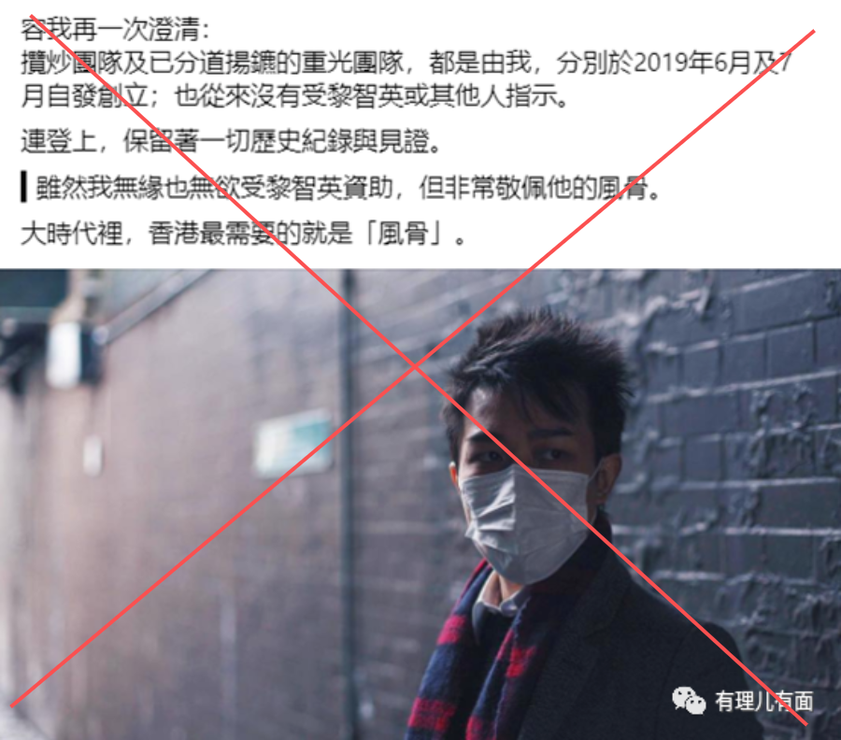

至于为何远在英国却要第一时间隔空回应，有理哥认为，刘祖迪明显是做贼心虚，看到昔日“手足”李宇轩转为污点证人，自知暴露的他不得不故弄玄虚，抓紧发个澄清声明，想撇清关系。假若不是此地无银三百两，又怎么会身在海外还如此紧张。

刘祖迪这个名字首次出现是在去年8月针对黎智英、周庭等人的大拘捕行动后，有港媒揭秘刘祖迪是“揽炒团队”核心人物。而刘祖迪早在去年1月就已经逃到了英国。那时刘祖迪的身份还是个问号。

但随着关于刘祖迪的消息逐步浮出水面，事实证明大家高估了他，从网上骂战到“在英被揍”再到现在跟黎智英“割席”，他用实际行动证明了“失败”二字，把自己生生活成了个笑话。

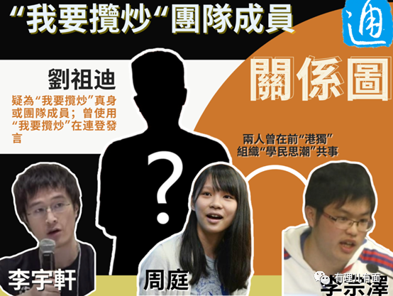

去年10月，刘祖廸突然高调拍片以真身示人，透露本身是一名测量师，叫嚣要在海外推动“香港自治”，同时宣布与昔日“手足”——Stand with HongKong（重光团队）和平分家。但双方就如何瓜分约1600万港币黑金，可谓是“刀光相见”，甚至在网上隔空“互撕”，上演了一出因钱内讧的闹剧。

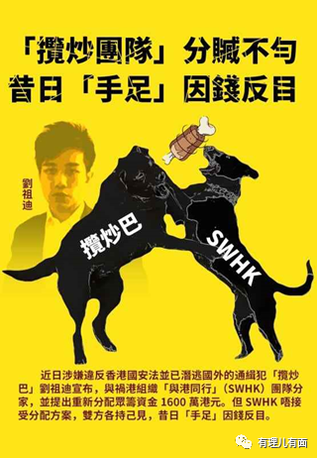

在此之后，刘祖迪向英国反华NGO组织“香港监察”靠拢，抱紧英国人权委员会反华议员裴纶德的大腿，企图在英国继续大搞“揽炒”。

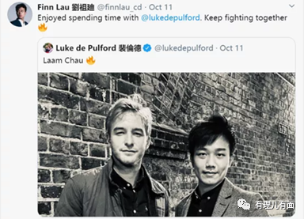

去年12月，凭借着在乱港黄丝圈仅存的知名度，刘祖迪以“揽炒巴”身份高调录制播“独”视频，在“香港监察”组织的乱港音乐集会上播放，向洋主子摇尾乞怜。

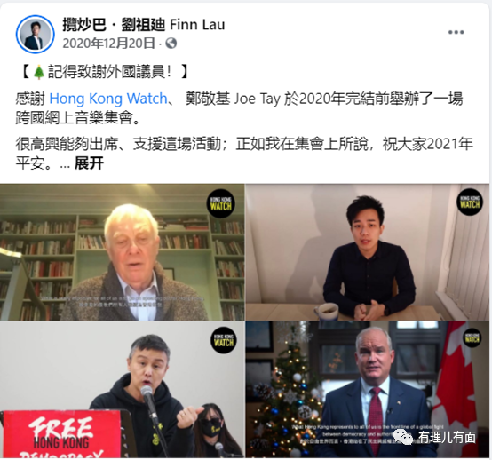

今年1月，刘祖迪喜提“私了”大礼包，在英国街头被暴揍血洒当场。刘祖迪自述，某个晚上独自在街上时，发现有身影靠近，其后即被数名黑人包围并殴打，集中打他头部。不久，便昏迷倒下，头颅及眼睛都有流血及肿起，而护士花了数小时仍未能止住他后脑伤口的血。其后不断有网民在连登讨论区质疑事件的真伪。

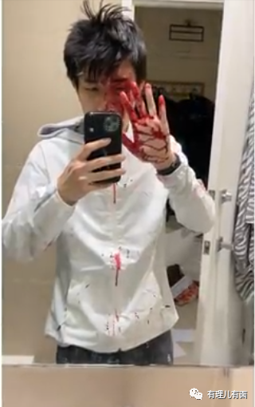

刘祖迪在英国被“私了”后，进入了蛰伏期，其社交账号仅更新10余条信息，直至此次与黎智英“割席”贴文。

从高调现身争抢“黑金”到英国街头被暴揍，通缉犯刘祖迪早已没了退路，为了洋主子的“粮支”只能苟延残喘的活着，他深知没有利用价值终将沦为弃子，于是又开始了作妖。

4月18日，刘祖迪在社交网站发布主题为“辞职与觉悟”的文章，通篇提到最多的是他在英国募款平台开设专页，呼吁网民捐款。

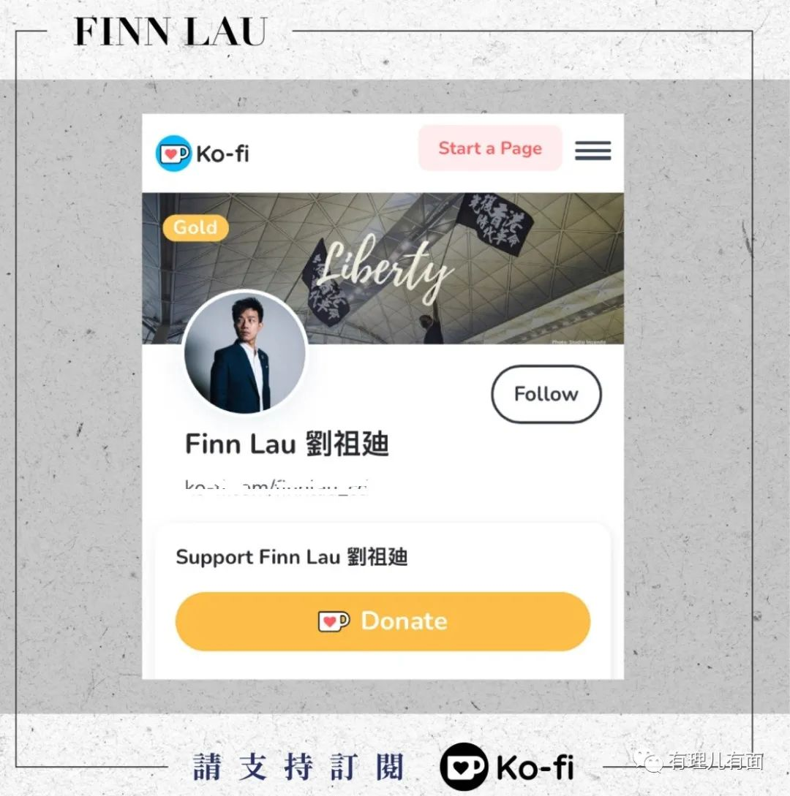

他称过往一直受到公司束缚，未能有太大空间及时间“全力为香港奋斗”，将告别测量师工作，个人只能以仅余极有限的精神、闲暇、倒贴金钱帮助香港，之后引出全文重点，声明自己在英国募款平台Ko-fi开设专页接受网民捐款，并以“为了在未来1-2年全心投入光复时能够糊口”的解释来美化自己的行为。

刘祖廸扬言在未来几年将全身心投入三大范畴的活动，包括“国际游说”、“国际动员与传承”及“发展香港民族实业”，又声称将举办2019年以来联动性最高的“2021.6.12全球行动企划”，计划串同12个国家20多个城市的“手足”支持计划。他本人将负责伦敦集会，又专门强调Ko-fi所得资源会优先为集会之用。

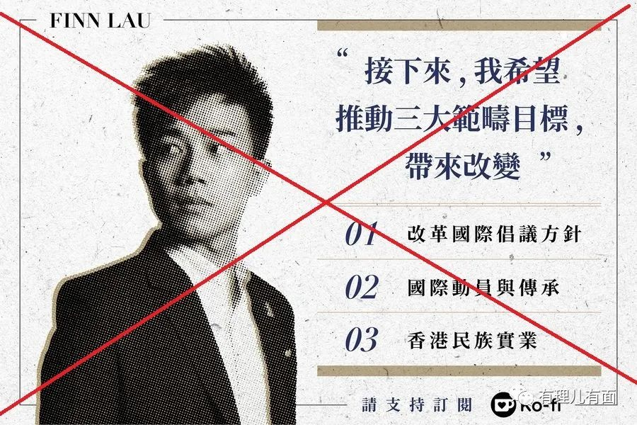

刘祖迪的目的再明显不过，一方面是向洋主子交作业，冠冕堂皇地堆砌一堆自己的所谓目标，其实就是表态将会继续从事“乱港”行动，让洋主子赏口饭吃。

另一方面，刘祖迪高调宣布“6.12全球企划”是提前进行舆论预热，并把搞乱港活动作为“众筹”的筹码，期望“黄丝”继续打赏。

就凭刘祖迪一个人要搞全球企划？这种不知天高地厚的说法和做法能骗得了谁？估计最后，最多也就是拉几个在英港人举个条幅拍个照应付了事，不过就是自欺欺人。

反中乱港不得人心，破坏的是香港社会的整体利益。相信越来越多的港人已看清了刘祖迪们的丑陋面目，他们借乱港敛财的如意算盘注定是竹篮子打水一场空!

**图片源自网络**





**关注公众号：**

**有理儿有面**

**理   性｜   揭   秘｜   探   讨**







有里儿有面

**微信扫一扫赞赏作者** **赞赏**

已喜欢，对作者说句悄悄话

取消

**发送给作者**

**发送**

最多40字，当前共字

 人赞赏

上一页 1/3 下一页

长按二维码向我转账

受苹果公司新规定影响，微信 iOS 版的赞赏功能被关闭，可通过二维码转账支持公众号。

### 精选留言

用户设置不下载评论